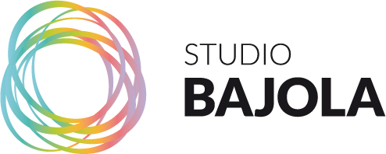

Specifikace pro tvorbu loga
Prosím o co nejpodrobnější vyplnění tohoto dotazníku, kterým mi poskytnete základní informace pro vytvoření cenové nabídky a případnou realizaci Vašeho projektu. Vyplnění dotazníku Vás k ničemu nezavazuje. V závislosti na Vašich požadavcích nemusí být některé otázky relevantní, v takovém případě je vynechte. Pokud některým otázkám nerozumíte či nevíte, co znamenají, uveďte to do dotazníku. Vyplněný dokument zašlete i se všemi přílohami na e-mail bajola@bajola.cz

Pokud nechcete či neumíte dotazník vyplnit, můžete si sjednat konzultaci.

Zadavatel
Název společnosti:
Fakturační adresa:
IČ:
DIČ:
Www:

Kontaktní osoba
Jméno a příjmení:
Funkce:
E-mail:
Telefon:

Vyplnil(a):
Datum:

Základní informace k projektu
- Co nebo koho bude logo prezentovat? Smažte informace, které neplatí.
- osobu
- firmu
- produkt
- službu
- událost
- Specifikujte přesně, čím se zabýváte, o jaké se jedná služby či produkt, představte sebe, svou firmu, svůj projekt.
- odpověď
- Máte nějaké konkurenční výhody? Jaké jsou Vaše přednosti a naopak nedostatky? Čím se odlišujete od konkurence nebo chcete odlišovat? Proč by si zákazník měl zvolit Vaši firmu, zboží, služby, projekt?
- odpověď
- Počet zaměstnanců
- odpověď
- Věkový průměr ve firmě
- odpověď
- Počet poboček
- odpověď
- Specifikujte konkrétní oblasti (města, okresy, kraje, země), ve kterých působíte, kam dodáváte zboží či služby a ve kterých se logo bude používat.
- odpověď
- Definujte co nejpřesněji vaši cílovou skupinu, typického zákazníka
- pohlaví
- věk
- rodinný stav
- národnost
- bydliště (město, okres, kraj, stát)
- početnost rodiny
- vzdělání
- povolání
- společenské postavení
- příjem, finanční situace, postoj k penězům
- životní styl, ochota utrácet a za co
- potřeby, záliby, zájmy, koníčky
- typické povahové rysy či chování, charakteristika osobnosti, zvyky, názory
- stupeň znalosti vašeho oboru, vašeho produktu, míra povědomí o vaší značce, postoj k vaší značce, reakce na vaše výrobky či služby
- jaké sociální sítě asi navštěvují
- jaké dny v týdnu a v jaké hodiny si asi prohlíží internet
- jaké dny v týdnu a v jaké hodiny jsou asi nejčastěji na sociálních sítích
- další informace, které vás napadají
- Uveďte konkurenční firmy. Můžete je řadit podle míry konkurenčnosti, připojit odkaz na web a vlastní poznámky.
- odpověď
- Kde všude plánujete logo používat? Smažte informace, které neplatí.
- web
- firemní tiskoviny a materiály
- propagační předměty (propisky, hrníčky, USB atd.)
- propagační systémy (vlajky, roll-upy, pop-upy, výstavní stánky)
- reklama na internetu
- reklama v tisku
- outdoor reklama (billboardy, polepy vozidel, polepy dopravních prostředků)
- Máte na název, který je předmětem tvorby tohoto loga, registrovanou ochrannou známku či plánujete registraci?
- odpověď

Existující Logo
Pokud již logo pro tento projekt existuje a chcete ho změnit, vyplňte následující skupinu dotazů, v opačném případě přejděte na další skupinu dotazů.
- Jak vypadá vaše současně logo? Přiložte ho k dotazníku nebo pošlete odkaz.
- odkaz
- V jakém rozsahu uvažujete o změně loga? Smažte informace, které neplatí.Více o typech změn
- omlazení loga (facelift)
- přepracování loga (redesign)
- úplná změna loga (rebranding)
- Proč chcete měnit logo? (např. je špatně použitelné v malých velikostech, není estetické, zestárlo, změnila se situace na trhu, změnila se cílová skupina, došlo k fúzi společnosti, došlo k rozšíření činností, je třeba vytvořit jazykové mutace a současné logo to neumožňuje atd.)
- odpověď
- V jakém rozsahu plánujete měnit vizuální styl firmy? Smažte informace, které neplatí.
- stávající vzhled materiálů zůstane zachován, pouze se všude vymění logo (přiložte ukázky stávajících materiálů)
- bude se tvořit kompletně nový firemní vizuální styl
- Jste finančně i strategicky připraveni na veškeré změny, které se vážou na změnu loga?
- odpověď

Design loga
- Uveďte přesný název, který se má v logu nacházet.
- odpověď
- Máte definován slogan nebo motto, které chcete použít přímo v logu, případně používat současně s logem?
- odpověď
- Jaký typ loga si předběžně představujete? Smažte informace, které neplatí.
- pouze obrazová značka (symbol)
- pouze typografická značka (text)
- kombinovaná značka (symbol a text)
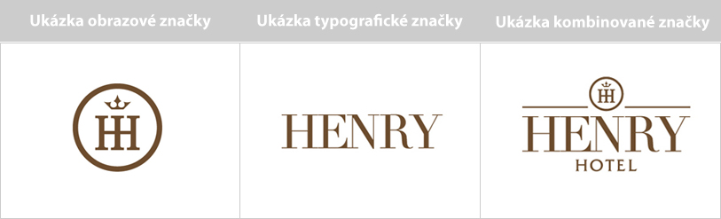
- Popište svou představu, jak by mělo logo vypadat, působit, co má představovat.
- odpověď
- Jaké barvy se Vám líbí a měly by se v logu objevit?
- odpověď
- Jaké barvy určitě v logu nechcete?
- odpověď
- Jaká loga se Vám líbí? Můžete vyjmenovat firlmy, poslat odkazy z internetu nebo je zaslat v příloze.
- odpověď

Doplňující informace
- Kolik návrhů loga chcete zhotovit?
- odpověď
- Máte stanoven termín, kdy nutně potřebujete mít logo hotové?
- odpověď
- Jaký finanční rozpočet máte pro tvorbu loga předběžně stanoven?
- odpověď
- Máte zájem o cenovou nabídku na další služby, které se pojí s tvorbou loga? Smažte informace, které neplatí.
- vytvoření logomanuálu
- vytvoření firemních tiskovin
- vytvoření webových stránek
- vytvoření grafického manuálu
- Jak či kde jste se o mně dozvěděli? Pokud na internetu, uveďte, jak přesně (např. vyhledávač Google, Seznam atd.). V případě doporučení uveďte i jméno osoby.
- odpověď
- Proč chcete spolupracovat právě se mnou, proč oslovujete právě mě?
- odpověď
- Poznámky
- vyplňte poznámky, pokud nějaké máte

